附件一

113年度產業用水效能提升節水診斷輔導申請簡章

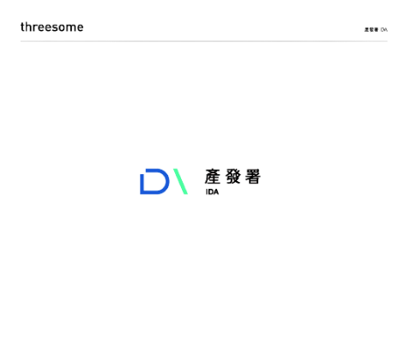
主辦單位： 經濟部產業發展署 執行單位： 財團法人環境與發展基金會
產業界對於用水的需求隨著工業的持續發展而增加，且國際環保議題持續受重視，投資人對於企業供應鏈之綠色、節能、環保等重視程度持續攀升，責任供應鏈與水資源議題受國際間高度重視，工業用水的回收與再利用已成為企業生存及追求永續發展的重要工作。
經濟部產業發展署基於協助廠商提升用水效率之職責，本(113)年度委託「財團法人環境與發展基金會」執行「產業用水效能提升計畫」，提供廠商用水效率提升輔導，協助製造業者提升產業用水回收率，以達成降低生產風險、提升生產效率。將依據廠商規模、製程及用水特性，進行製程單元用水、冷卻用水、鍋爐用水等循環回收與再利用、雨水貯留及廢水回收之可行性評估，並提供諮詢診斷建議，作為廠商推動工業節水措施之參考。
本計畫提供「個廠節水診斷輔導」服務，降低產業對傳統水源的依賴，同時加強產業因應極端氣候的調適能力，今年也結合產業供應鏈增加「以大帶小節水輔導」模式，由中心廠帶領衛星廠落實水循環利用，協助企業建構綠色供應鏈之永續目標。
本項計畫節水診斷服務，完全免費，歡迎符合申請條件之業者提出申請，申請條件、方式、執行期間與流程如下：
一、申請條件
(1)具工廠登記之合法製造業者。
(2)對於提高用水回收率方面有輔導需求及高度意願者。
(3)願配合評估節水潛力對象並接受遴選進行節水輔導者。
二、申請方式
填妥「產業用水效能提升計畫節水診斷輔導申請表」，以E-mail或傳真方式申請，各輔導資源額度為「個廠節水診斷輔導」20家、「以大帶小節水輔導」20家(註：中心廠欲申請以大帶小輔導，請同時提交至少4家衛星廠商名單與資料)。
三、申請及執行期間
113年4月~113年11月30日，額滿為止。
四、執行方式及流程
免費提供廠商用水效率提升診斷，並由申請業者中遴選節水意願高、用水量及節水空間相對較高者進行節水輔導；執行流程細節請參見後附之「產業用水效率提升診斷輔導流程圖」。
五、聯絡方式
針對服務內容或輔導申請如有疑問，歡迎聯繫受理窗口。
財團法人環境與發展基金會 王小姐
聯絡電話：(03)573-0675分機16
Email：wmwang@edf.org.tw
傳真：(03)573-0580
六、注意事項
本計畫提供免費廠商用水效率提升節水診斷輔導，如遇經費凍結或刪減，將依經費凍結或刪減調整輔導家數。
113年度產業用水效能提升節水診斷輔導申請表
主辦單位： 經濟部產業發展署 執行單位： 財團法人環境與發展基金會
為保障您的權益，於使用本申請表前，請詳細閱讀個人資料使用同意書所有內容：
一、經濟部產業發展署委託財團法人環境與發展基金會辦理產業用水效率提升諮詢診斷服務，執行單位將遵循個人資料保護法及相關法令之規定，蒐集、處理及利用申請者所提供之個人資料，包括E-MAIL帳號、姓名、服務機構、職稱、通訊住址及電話等資訊。
二、執行單位將於蒐集目的之存續期間合理利用申請者所提供之個人資料。
三、執行單位僅於中華民國領域內利用申請所提供之個人資料。
四、申請者就其個人資料得依個人資料保護法第三條之規定，行使下列權利：(1)查詢或請求閱覽。(2)請求製給複製本。(3)請求補充或更正。(4)請求停止蒐集、處理或利用。(5)請求刪除。
五、若欲行使上述個資法第三條之各項權利，請聯絡執行單位聯繫窗口：
財團法人環境與發展基金會 王小姐，電話：(03)573-0675分機16。
六、申請者得自由選擇是否提供個人資料或行使個人資料保護法第三條所定之權利，但申請者提供資料不足或有其他冒用、盜用、不實之情形，可能將不能參加遴選及影響各項相關服務或權益。
七、在申請者就其個人資料依個人資料保護法第三條之規定，請求停止蒐集、處理或利用或請求刪除前，本公司得依循個人資料保護法及相關法令之規定，於個人資料提供之範圍與目的內使用該等個人資料。
□我已閱讀並同意個人資料使用同意書所述內容(請勾選)
※注意事項
- 申請表請以E-mail或傳真方式提交受理窗口：
財團法人環境與發展基金會 王小姐
聯絡電話：(03)573-0675分機16
Email：wmwang@edf.org.tw
傳真：(03)573-0580
- 為確保您的權益，請於申請表傳送後來電確認，謝謝您的配合。

申請日期： 113 年 月 日*必填欄位
請勾選欲申請之輔導模式*
□ 個廠節水診斷輔導  請填寫「一、基本資料 ～ 五、其他節水相關需求」，簽名用印後提交申請。 | □ 以大帶小節水輔導  □ 中心廠：請填寫「一、基本資料 ～六、以大帶小(供應鏈)節水診斷輔導名單」  □ 衛星廠：請填寫「一、基本資料 ～ 五、其他節水相關需求」  請中心廠與衛星廠各自簽名用印後，交予中心廠收齊再提交申請。

*一、基本資料
所在區位 |  |  | □ 產業園區(詳參附表一填寫)  □ 科技產業園區(詳參附表二填寫)  □ 科學園區(詳參附表三填寫)  非上述園區，□ (縣市政府開發工業區，請自行填寫)  ，□無所屬園區
工廠名稱 |  |  |  |  |  |  |  | 工廠登記編號
行業別  (詳參附表四) |  |  |  |  |  |  |  | 負責人
員工人數 |  |  |  |  |  |  | 人 | 開工日數 |  |  |  |  |  |  |  | 一年約開工＿＿＿日
主要產品 |  |  |  |  |  |  |  | 主要產品產量  (含單位)
地 址
聯絡人 |  |  | 姓 名 |  |  |  |  |  |  |  | 部 門
 |  |  | 職 稱 |  |  |  |  |  |  |  | 電話/分機
 |  |  | E-mail |  |  |  |  |  |  |  |  | 傳 真
*二、前一年度用水情形(水量單位：噸/年，即m³/year、CMY)
(請檢附水平衡圖)
全廠  取水總量  (噸/年) | 自來水 |  |  |  |  |  |  |  |  | 外購原水
 | 地下水 |  |  |  |  |  |  |  |  | 雨水
 | 地面水 |  |  |  |  |  |  |  |  | 冷凝水
 | 再生水  (非廠內回收水) |  |  |  |  |  |  |  |  | 其他  ( )
全廠「製程」用水量 |  |  |  |  |  |  |  |  |  |  |  |  |  |  |  |  |  |  | 噸/年
全廠「回收再利用」水量 |  |  |  |  |  |  |  |  |  |  |  |  |  |  |  |  |  |  | 噸/年
*廠內現行節水或回收措施，以及回收水量
□尚無執行 □現行措施(請簡述措施內容填寫下表，可自行增列)
節水或回收措施 | 回收水量(噸/年)

三、廢水處理現況
廢水排放方式 |  | □自行處理後排放(直接排放到承受水體)  □納管(排放至園區污水廠) |  |  |  |  |  |  |  |  |  |  |  | 廢水量(噸/年)
*四、廠商承諾事項
1.願意提供示範輔導所需資料 □願意 □不願意
2.願意指派專人或特定部門配合相關輔導 □願意 □不願意
3.願意配合人員進廠盤查與現勘紀錄 □願意 □不願意
4.所提供之各項資料均與本公司事實相符填報資料正確無誤 □同意 □不同意
5.執行成果願意配合產業發展署後續政策宣導使用 □同意 □不同意
五、其他節水相關需求
(廠內特定用水單元之節水需求或預定之節水計畫，可於此欄位說明提出)

申請單位*  (請用印) |  |  |  |  |  |  |  |  | 申請人* |  |  |  | (簽名)
註：各欄位資料務請填寫完整。

六、以大帶小(供應鏈)節水診斷輔導名單 (個廠診斷輔導廠商不須填寫此表)
註：本表單請中心廠填寫欲辦理之衛星廠商名單，並協助將空白申請簡章轉予衛星廠商填寫第一項至第五項內容，再交予中心廠收齊後提交輔導申請。
公司名稱
中心廠
公司名稱
衛星廠  (應至少4家) | 1.
 | 2.
 | 3.
 | 4.
 | 5.
 | 6.
 | 7.
 | 8.
 | 9.

附表一 本部產業園區管理局-轄管產業園區 (註:原工業區)
編號 | 縣市 | 產業園區 | 編號 | 縣市 | 產業園區 | 編號 | 縣市 | 產業園區 | 編號 | 縣市 | 產業園區
1 | 基隆 | 大武崙 | 18 | 台中 | 大甲幼獅 | 35 | 南投 | 南崗 | 50 | 高雄 | 北高雄
2 | 新北 | 樹林 | 19 |  | 台中港關連 | 36 |  | 竹山 | 51 |  | 永安
3 |  | 土城 | 20 |  | 大里 | 37 | 嘉義 | 民雄 | 52 |  | 仁武
4 |  | 瑞芳 | 21 |  | 台中 | 38 |  | 頭橋 | 53 |  | 大社
5 |  | 新北 | 22 | 彰化 | 福興 | 39 |  | 嘉太 | 54 |  | 大發
6 |  | 林口工二 | 23 |  | 埤頭 | 40 |  | 朴子 | 55 |  | 鳳山
7 | 桃園 | 龜山 | 24 |  | 田中 | 41 |  | 義竹 | 56 |  | 高雄臨海
8 |  | 中壢 | 25 |  | 芳苑 | 42 |  | 水上 | 57 |  | 林園
9 |  | 桃園幼獅 | 26 |  | 全興 | 43 |  | 中埔 | 58 | 屏東 | 屏東
10 |  | 平鎮 | 27 |  | 彰化濱海 | 44 | 台南 | 官田 | 59 |  | 內埔
11 |  | 大園 | 28 |  | 社頭織襪 | 45 |  | 永康 | 60 |  | 屏南
12 |  | 觀音 | 29 | 雲林 | 雲林 | 46 |  | 新營 | 61 | 宜蘭 | 龍德
13 |  | 林口工三 | 30 |  | 豐田 | 47 |  | 台南 | 62 |  | 利澤
14 | 新竹 | 新竹 | 31 |  | 元長 | 48 |  | 安平 | 63 | 花蓮 | 美崙
15 | 苗栗 | 頭份 | 32 |  | 斗六 | 49 |  | 新市 | 64 |  | 光華
16 |  | 竹南 | 33 |  | 雲林離島 |  |  |  | 65 |  | 和平
17 |  | 銅鑼 | 34 |  | 褒忠 |  |  |  | 66 | 台東 | 豐樂
附表二 本部產業園區管理局-轄管科技產業園區 (註:原加工出口區)
編號 | 縣市 | 科技產業園區
1 | 台中 | 臺中
2 |  | 臺中港
3 |  | 潭子
4 | 高雄 | 楠梓
5 |  | 楠梓第二
6 |  | 前鎮
7 |  | 高雄軟體
8 |  | 臨廣
9 |  | 成功物流
10 | 屏東 | 屏東
附表三 國家科技及技術委員會-轄管科學園區
編號 | 縣市 | 科學園區 | 編號 | 縣市 | 科學園區
1 | 宜蘭 | 宜蘭 | 10 | 雲林 | 虎尾
2 | 桃園 | 龍潭 | 11 | 南投 | 中興
3 | 新竹 | 新竹(含寶山) | 12 | 嘉義 | 嘉義
4 |  | 生醫 | 13 | 台南 | 台南
5 | 苗栗 | 竹南 | 14 | 高雄 | 高雄
6 |  | 銅鑼 | 15 |  | 橋頭
7 | 台中 | 台中 | 16 |  | 楠梓
8 |  | 后里/后里七星 | 17 | 屏東 | 屏東
9 | 彰化 | 二林

附表四 行業統計分類 (數字編號為行業二位碼、中文為行業名稱)
08.食品及飼品製造業 | 15.紙漿、紙及紙製品製造業 | 22.塑膠製品製造業 | 29.機械設備製造業
09.飲料製造業 | 16.印刷及資料儲存媒體複製業 | 23.非金屬礦物製品製造業 | 30.汽車及其零件製造業
10.菸草製造業 | 17.石油及煤製品製造業 | 24.基本金屬製造業 | 31.其他運輸工具及其零件製造業
11.紡織業 | 18.化學材料及肥料製造業 | 25.金屬製品製造業 | 32.家具製造業
12.成衣及服飾品製造業 | 19.其他化學製品製造業 | 26.電子零組件製造業 | 33.其他製造業
13.皮革、毛皮及其製品製造業 | 20.藥品及醫用化學製品製造業 | 27.電腦、電子產品及光學製品製造業 | 34.產業用機械設備維修及安裝業
14.木竹製品製造業 | 21.橡膠製品製造業 | 28.電力設備及配備製造業 | 35.電力及燃料供應業
資料來源：行政院主計總處 第11次修正版本(110年1月) C大類製造業、D大類電力及燃氣供應業

產業用水效率提升診斷輔導流程
一、個廠節水診斷輔導
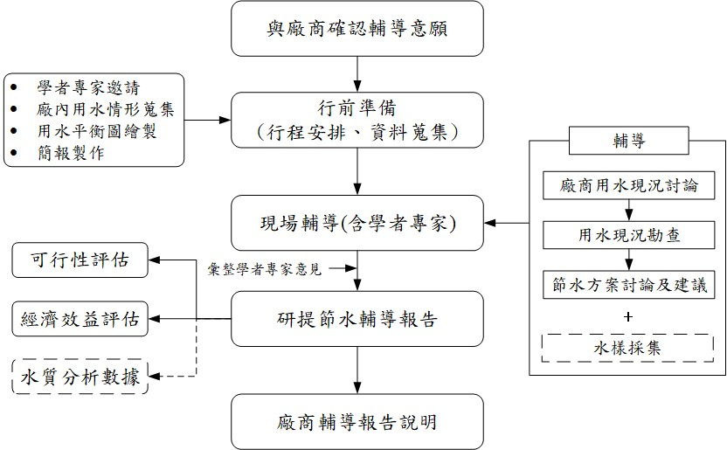

二、以大帶小節水輔導 (結合供應鏈-中心廠與衛星廠)
